# Release

这次总共有四个组件需要更改

* Excel本身
* 数据库
* Excel 插件：Github下载代码后编译即可
* WebPublisher网站：Github下载代码后，编译，发布到IIS即可

Excel的publish\_config页内增加 Data Time Tag列，可参考 <https://github.com/InterestingTinyProjects/ExcelPublisher_Public/tree/master/doc/20220905>下的[example\_v2.xlsx](https://github.com/InterestingTinyProjects/ExcelPublisher_Public/blob/master/doc/20220905/example_v2.xlsx" \o "example_v2.xlsx) (填写同一Sheet中用来表示DataTimeTag的Address；)

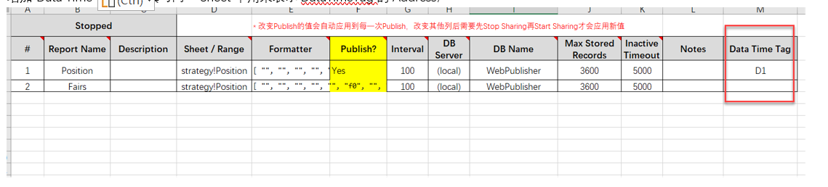

数据库

在SQLServer Query中依次运行以下三个txt文件中的SQL。

文件也可从 <https://github.com/InterestingTinyProjects/ExcelPublisher_Public/tree/master/src/OpenAPI.Cms.TestTools/Cms.WebPublisher.Db>获得

* SQLScripts\_v6\_DataTimeTag\_01Table.txt，更新表结构
* SQLScripts\_v6\_DataTimeTag\_02SP1.txt， 更新存储过程，Publish时写入DataTimeTag
* SQLScripts\_v6\_DataTimeTag\_03SP2.txt，更新存储过程，读取DataTimeTag